Новосибирская область
Муниципальное казенное общеобразовательное учреждение Северного района Новосибирской области Бергульская основная школа
Школьное лесничество «Таежный патруль»

Тема: Проблема заболачивания лесов Северного района

Автор: Шуршева Евгения Геннадьевна,
8 класс
Руководитель: Шуршева Светлана Васильевна
учитель биологии, МКОУ Бергульская ОШ

Бергуль 2024
Оглавление
Введение 3
1.Теоретическая часть 5
1.1. Географическое положение района 5
1.2. Причины заболачивания 5
1.3. Влияние заболачивания на деревья 6
2.Практическая часть 6
2.1. Определение физических характеристик почвы 6
2.1.1. Определение механического состава почвы (По Н.А. Качинскому) 6
2.1.2. Определение влажности почвы 7
2.1.3. Определение содержания воздуха в почвенных образцах 8
2.2. Определение химического состава почвы 9
2.2.1. рН почвы 9
2.2.2. Наличие сульфатов 9
2.2.3. Наличие хлоридов 10
2.2.4. Наличие карбонатов 10
2.2.5. Наличие ионов меди 11
2.2.6. Наличие ионов кальция 11
2.2.7. Наличие ионов щелочных металлов 11
2.3. Определение биологических показателей почвы 12
2.3.1. Фито токсичность почвы 12
2.3.2. Целлюлозная активность почвы 13
Заключение 15
Список литературы 16
Приложение 1 17

Введение

Третью часть территории Новосибирской области занимают болота. Большие массивы болот расположены и в нашем районе на севере области, куда заходит самая обширная в мире система болот – Васюганские болота. С каждым годом эта территория медленно увеличивается, вовлекая все новые биогеоценозы в свои «топи». По мнению Караваевой Н.А. [2], последствия заболачивания негативны, так как это приводит к замене высокопродуктивных лесных ландшафтов с интенсивным биологическим круговоротом к низко продуктивным болотным, выводит из сферы использования большие площади земель, восстановление которых в последствии очень затратно. Заболоченные участки перестают соответствовать сельскохозяйственному предназначению. В своей книге «Общее лесоводство» Ткаченко М.Е. утверждает, что на такой территории грунт закисает, кислород в нём практически не содержится, так же, как и питательные вещества. Это приводит к уменьшению видового разнообразия, снижению роста и развития растений, а также увеличению риска их заболеваемости. [4] Таким образом, заболачивание почв имеет серьезные последствия для растительного мира и лесоведения.
Проблема: в нашем районе лес, после добычи нефти, является основным сырьем. Предприятие ОАО «Северный лесхоз», предоставляющее услуги в области лесоводства и лесозаготовок, не только вносит важный вклад в объем промышленного производства территории области, но и решает актуальную задачу трудоустройства населения и обеспечения сельских жителей древесиной, необходимой для строительства и отопления.
Актуальность. Мы считаем эту проблему актуальной и в своей работе хотели бы подробно рассмотреть, какие изменения происходят с почвой при ее заболачивании. Почва это один из компонентов биогеоценоза, который быстро реагирует на появление заболачивания, поэтому это удобный объект для исследования.
Для работы мы отобрали почвы из 4-х локаций: смешанный березово-осиновый лес, низменный луг с признаками заболачивания, смешанный хвойный лес, луг (заброшенный пустырь). Это типичные биогеоценозы нашего района. В работе мы использовали следующие методы: анализ литературных источников расширил наши знания по данной проблеме, количественные методы сделали результаты наших опытов более точными, метод сравнения пригодился при формулировании выводов. В экспериментальной части работы использовали методы почвенной вытяжки для проведения химических опытов по обнаружению веществ. Метод проростков помог определить фито токсичность почвы.
Наша работа имеет теоретическую и практическую значимость. Материалы исследований вносят весомый вклад в детализацию представлений о сущности явлений болото образования. Новизна этой работы в том, что почва любого биогеоценоза является уникальной, а мониторинг почв Северного района проводится редко.
Цель: выяснить, как изменяются свойства почвы при заболачивании.
Задачи:
1. Опытным путем определить физико-химические и биологические характеристики почв в выбранных локациях;
2. На основе полученных фактов, дать сравнительную характеристику почв разных БГЦ;
3. Выяснить возможные негативные последствия заболачивания для леса.
Гипотеза: заболоченные почвы теряют свою плодородность и уступают по составу другим почвам, что отрицательно влияет на развитие леса.
Объект: образцы почв.
Предмет: процесс заболачивания.

1.Теоретическая часть

Почва – великая лаборатория, она обеспечивает жизнь не только бактерий и других организмов, но и самого человека. От характера почвенного покрова, от свойств почвы, от происходящих в ней микробиологических и химических процессов зависят чистота и состав атмосферы. Заболоченные почвы ухудшают качество древесины и мешают развитию лесоводства в целом. Поэтому изучение свойств почвы является актуальным, потому как жизнь любого растения во многом зависит именно от почвы.

Географическое положение района
Северный район расположен в северо-западной части Новосибирской области. Северный район — самый большой и наименее населенный в Новосибирской области. На просторах в более чем 15,5 тыс. кв. км сегодня проживает менее 10 тыс. человек. Северный район — край лесов и болот, где земледелие, в отличие от большинства муниципальных районов области, занимает весьма скромное место и практически не оказывает влияния на экономику территории. Пригодных для ведения сельского хозяйства земель здесь чуть более 9% от общей площади. Однако при этом более 70% территории района занимают земли лесного фонда, а прогнозируемые объемы ежегодной заготовки древесины приближаются к 1 млн куб. м. [6]
Сегодня на его территории функционирует государственный биологический заказник регионального значения — «Северный». Площадь заказника более 100 тыс. гектаров. В его задачи входит сохранение и развитие уникального местного ландшафтного и биологического разнообразия. Здесь практически во всей своей многообразной палитре представлена фауна Западной Сибири: лось, медведь, рысь, росомаха, колонок, ласка, горностай, соболь, барсук, бобр, дикий северный олень, выхухоль. Из птиц — кедровка, дрозды, синицы, тетерев, рябчик, глухарь, серый журавль. Местные водоемы облюбовали речные утки, встречаются гоголь, обычный серый гусь, кулики, черный турпан, чернозобая гагара, лебедь-кликун, беркут, орлан-белохвост, скопа. Сами леса богаты ягодами, грибами, кедровыми орехами.

1.2. Причины заболачивания
В настоящее время размеры заболоченной территории зависят в большой степени от влажности года. В годы с небольшим увлажнением площадь болот сокращается за счет склонов грив и водоразделов. Причинами заболачивания на данной территории, являются многие факторы: преобладание осадков над испарением, почвообразующими породами болотных почв являются плохо фильтрующие глинистые и суглинистые отложения. Переувлажнению территории способствует плоский рельеф, который затрудняет поверхностный сток, отсутствие дренажа, слабая водопроницаемость. Грунтовые воды залегают близко к поверхности, да еще и торф удерживает воду. Также играет свою роль весеннее половодье на реках и запруды бобров.

1.3. Влияние заболачивания на деревья
Длительное пребывание в сильно переувлажненных почвах оказывает необратимое влияние на все органы деревьев. В первую очередь страдает корневая система. Из-за недостатка кислорода отмирает часть корней, затормаживаются процессы всасывания, в результате в надземных органах обнаруживается недостаток питательных веществ. При длительном обводнении, происходит подкисление околокорневой среды, накапливаются С0₂, СН₄, Н₂S, что приводит к интоксикации корней. На заболачиваемых почвах деревья вынуждены иметь поверхностную корневую систему, что ведет к повышенной ветровальности. Увеличивается сучковатость и спускание кроны ниже по стволу. В стволе формируются более узкие годичные кольца. Из-за застоя воды и нехватки в почве кислорода происходит преждевременное гниение семян. Наблюдается ослабление древостоя, нарушаются процессы транспирации и фотосинтеза, например, у сосны цвет хвои вначале меняется на бледно-зеленую, а потом на желтую. Уменьшается производительность лесов. В результате, заболачивание почв ведет к таким проблемам как загнивание древесины на корню и отмирание. [4,5]

2.Практическая часть

Для своего исследования мы отобрали почвенный грунт на глубине 20 см, массой 1000-1500г в 4 локациях: смешанный лиственный лес, в котором преобладали осина и берёза; смешанный хвойный лес, основу которого составляли кедр и ель; низменный луг с признаками заболоченности и заброшенный пустырь, высокое место с луговой растительностью. Данные биогеоценозы являются наиболее распространенными для нашей местности. В каждой локации фиксировали GPS координаты (широту и долготу). Пробы почвы брали в октябре месяце, поэтому подробно описать растительность на каждом из участков было сложно. Из отобранных образцов почвы убрали посторонние примеси: мелкие камушки, ветки и кору деревьев, корни растений, хвою и другие объекты. Образцы почвы измельчили и высушили.

2.1. Определение физических характеристик почвы

2.1.1. Определение механического состава почвы (По Н.А. Качинскому)
Для определения механического состава почвы мы брали небольшое количество почвы в ладонь, пипеткой Пастера приливали немного воды и перемешивали до получения вязкого «теста». Из полученного «теста» скатывали шарик диаметром 2-3 см и раскатывали его в жгут, а затем сворачивали в кольцо. Чем больше глины содержится в почве, тем пластичнее получается шарик и жгут. Наличие песчинок делает шарик более рыхлым, а при сворачивании жгута появляются трещины. Большое количество песка в образце мешает скатать шарик и жгут, они рассыпаются в руках. [1,3]
Таблица 2
Результаты опыта
№ | Наименование локации | Тип почвы | При скатывании | Вид в лупу
1 | Березово-осиновый лес | тяжелосуглинистая | Образует гладкий шарик, длинный жгут при сгибании в кольцо образует несколько трещин | Крупные песчинки отсутствуют
2 | Пустырь | легкосуглинистая | Шарик скатывается с трещинами, жгут раскатывается хорошо, при сгибании в кольцо разрывается в нескольких местах | Среди глинистых частиц заметны песчаные частицы, присутствуют мелки частицы кирпича
3 | Низменный луг | легкосуглинистая | Шарик скатывается с трещинами, жгут раскатывается хорошо, при сгибании в кольцо разрывается в нескольких местах | Присутствуют мелкие песчинки, похожие на ил
4 | Елово-кедровый лес | легкосуглинистая | Шарик скатывается с трещинами, жгут раскатывается хорошо, при сгибании в кольцо разрывается в нескольких местах | Крупные песчинки отсутствуют
Из данных таблицы видно, что три образца почвы имеют легкосуглинистый тип (№2, №3, №4). Почвы из локации №1 – тяжелосуглинистая, это видно невооруженным взглядом, так как она очень сильно отличается по окраске (имеет светло-желтый цвет), в то время как остальные образцы – буро-коричневые. (Приложение 1)

2.1.2. Определение влажности почвы
Вода – необходимый компонент почвы, она является хорошим растворителем. Именно она доставляет к растениям минеральные вещества из почвы. Влажность почвы влияет на окраску и свойства почвы. Количество влаги зависит от погодных условий и механического состава почвы.
Для определения влажности почвы в полевых условиях, мы брали горсть земли и сжимали ее в ладони. Использовали следующие критерии:
1) Если почва пылит, не холодит руку, на ощупь не наблюдается присутствие влаги, то почва сухая.
2) Если почва не пылит, холодит руку, при подсыхании немного светлеет, то почва слегка увлажнённая.
3) Если почва при подсыхании светлеет и сохраняет полученную форму, а при взятии почвы рука ощущает влагу, фильтровальная бумага становиться влажной от комочка почвы, то почва влажная.
4) Если почва при сжатии в руке превращается в тестообразную массу, в вода смачивает руку, но не сочиться между пальцами, то почва сырая.
5) Если почва при сжимании в руке выделяет капельно-жидкую воду, просачивающуюся между пальцами, а почвенная масса обнаруживает тягучесть, то почва мокрая.

Таблица 3
Исследование влажности почвы

№ | Наименование локации | Влажность
1 | Березово-осиновый лес | Слегка увлажненная
2 | Пустырь | сухая
3 | Низменный луг | Слегка увлажненная
4 | Елово-кедровый лес | сухая

Для данной характеристики почвы важно учитывать, как давно и в каком количестве выпадали атмосферные осадки (последний дождь был за 1,5 недели до забора проб почвы). Также важна температура, так как чем она выше, тем быстрее происходит испарение с поверхности и потребность растений в воде тоже увеличивается. Отбор почв производили осенью в октябре месяце, колебания температуры составляли от +5 до +10С. В результате у двух образцов (№1 и №3) почва была слегка увлажненной, а в образцах №2 и №4 – сухая.

2.1.3. Определение содержания воздуха в почвенных образцах.

С каждой локации были взяты цилиндрические образцы почвы. Каждый образец поместили в химические стаканчики с водой и пронаблюдали, как выделяется из почвы воздух, замещаясь водой. Зафиксировали время, в течение которого выделялся воздух. [4] Полученные данные занесли в таблицу.
Таблица 4
Исследование содержание воздуха

№ | Наименование локации | Время выделения воздуха | Интенсивность выделения воздуха
№ 1 | Березово-осиновый лес | 2 мин. 16 сек. | Слабая (выделялись мелкие пузырьки воздуха)
№ 2 | Пустырь | 1 мин.10 сек. | Средняя (выделялись пузырьки воздуха среднего и маленького размера)
№ 3 | Низменный луг | 2 мин.27 сек. | Слабая (выделялись мелкие пузырьки воздуха)
№ 4 | Елово-кедровый лес | 1 мин.27 сек. | Средняя (выделялись пузырьки воздуха среднего и маленького размера)
Вывод: по результатам опыта определили, что наименьшая аэрация (насыщенность почвы воздухом) наблюдается на участке №1 и №3, на участке №2 и №4 средняя аэрация.

2.2. Определение химического состава почвы

2.2.1. рН почвы
Кислотность грунта влияет на его состав и качество. От нее зависит плотность, воздухо-, водопроницаемость и плодородие земли, какие почвенные микроорганизмы будут преобладать и как будут усваиваться культурами удобрения. Разным растениям нужна разная кислотность почвы. В природных условиях pH почвенного раствора колеблется от 3 (в сфагновых торфах) до 10 (в солонцовых почвах). Чаще всего кислотность не выходит за пределы 4-8.
Кислотность почв определяли с помощью бумажных индикаторов, опускали в почвенную вытяжку и оценивали изменение окраски, а также использовали цифровой датчик фирмы «Зарница».
Таблица 5
Результаты измерения рН
№ | Наименование локации | Показание рН
1 | Березово-осиновый лес | 4,0
2 | Пустырь | 5,2
3 | Низменный луг | 5,1
4 | Елово-кедровый лес | 5,3

В результате опыта выяснили, что рН почвы в трех образцах равна 5, исключение составила почва из березово-осинового леса – рН=4. Таким образом, все образцы почвы являются среднекислотными. (Приложение 1)

2.2.2. Наличие сульфатов
Для обнаружения сульфат-ионов, к 5 мл почвенной вытяжки прилили несколько капель концентрированной НСl и 3 мл 20 %- го раствора BaCl. Если почва содержит сульфат- ион, то появляется белый мелкодисперсный осадок BaSO₄. О концентрации его в почвенной вытяжке можно судить по степени прозрачности полученной смеси (густой осадок, мутный или почти прозрачный раствор).
Таблица 6
Результаты обнаружения сульфат-иона
№ | Наименование локации | Наличие сульфат-иона
1 | Березово-осиновый лес | Обнаружено в большом количестве
2 | Пустырь | Обнаружено в большом количестве
3 | Низменный луг | Обнаружено в большом количестве
4 | Елово-кедровый лес | Обнаружено в большом количестве
Вывод: в результате проведения опыта, во всех образцах почвы было обнаружено содержание сульфат-ионов. (Приложение 2)

2.2.3. Наличие хлоридов
Избыток хлоридов в почве отрицательно влияет на растения. В них нарушаются процессы фотосинтеза, появляются листья бурой окраски. Превышение предельно-допустимых концентраций приводит к засолению почв.
Для обнаружения хлорид-ионов, мы использовали качественную реакцию с нитратом серебра. Для этого к 5 мл заранее подготовленной почвенной вытяжки добавили несколько капель 10% раствора азотной кислоты HNO₃ и 1,5% раствора нитрата серебра AgNO₃. Образование творожистого или хлопьевидного белого осадка говорит о наличии хлоридов (десятые доли %), если раствор только мутнеет, значит хлоридов содержится сотые и тысячные доли %.
Таблица 7
Результаты по обнаружению хлорид ионов
№ | Наименование локации | Наличие хлоридов
1 | Березово-осиновый лес | 1000-ые доли %
2 | Пустырь | 1000-ые доли %
3 | Низменный луг | 100-ые доли %
4 | Елово-кедровый лес | 1000-ые доли %
Вывод: В результате опыта, в трех образцах наблюдалось слабое помутнение раствора (1000-ые доли хлоридов), наибольшее помутнение (100-ые доли) произошло в вытяжке из пробы почвы №3 (низменный луг).

2.2.4. Наличие карбонатов
Карбонаты делают почву более щелочной. Такие почвы обладают хорошей структурой, что позволяет ей удерживать влагу и осуществлять ее поступление к растениям, она хорошо проветривается и растения могут проникать глубоко в почву. Для обнаружения в почвенных образцах карбонатов, мы в чашки Петри насыпали горкой 10г почвы и с помощью пипетки добавляли раствор соляной кислоты 20%. При наличии в почве карбонатов, должно происходить «вскипание» с выделением пузырьков газов. В наших образцах почвы наличие карбонатов не обнаружено. (Приложение 2)

2.2.5. Наличие ионов меди
От присутствия ионов меди в почве зависит засухо–, морозо– и жаростойкость растений. При избыточном содержании этих ионов, в растениях нарушаются процессы дыхания и фотосинтеза. Для обнаружения ионов меди, мы к почвенной вытяжке прилили несколько капель КОН. Если почва содержит ионы меди, то появляется студенистый осадок синего цвета. О концентрации меди в почвенной вытяжке можно судить по степени прозрачности полученной смеси.
Таблица 8
Результаты исследования по наличию ионов меди
№ | Наименование локации | результат
1 | Березово-осиновый лес | Синего осадка нет, появились белые мелкие хлопья
2 | Пустырь | Синего осадка нет, присутствуют белые хлопья, мельче чем в первом образце
3 | Низменный луг | Синего осадка нет, раствор прозрачный
4 | Елово-кедровый лес | Синего осадка нет, раствор прозрачный
Вывод: ионов меди не обнаружено ни в одном из образцов.

2.2.6. Наличие ионов кальция
Для обнаружения ионов кальция в образцах, к почвенной вытяжки добавили несколько капель Na₂CO₃. В случае присутствия иона кальция, должен образоваться белый осадок. О концентрации его в почвенной вытяжке можно судить по степени прозрачности полученной смеси.
Таблица 9
Результаты по обнаружению ионов кальция
№ | Наименование локации | результат
1 | Березово-осиновый лес | Нет
2 | Пустырь | Нет
3 | Низменный луг | Нет
4 | Елово-кедровый лес | Нет

Вывод: ионов кальция не обнаружено ни в одном из образцов. (Приложение 2)

2.2.7. Наличие ионов щелочных металлов
Чтобы обнаружить наличие ионов щелочных металлов в пробах почвы, мы взяли спиртовку и вносили в пламя по капле почвенной вытяжки, наблюдали за тем, как изменится цвет пламени. Окрашивание пламени в желтый цвет, говорит о наличии ионов натрия, в фиолетовый – о ионах калия, в красный – о ионах лития. Результаты опыта вносили в таблицу.
Таблица 10
Результаты опыта по обнаружению щелочных металлов
1.Березово-осиновый лес | 2. Пустырь | 3. Низменный луг | 4. Елово-кедровый лес
K- сильное фиолетовое окрашивание | K- слабое фиолетовое окрашивание | K- не обнаружено | K- слабое фиолетовое окрашивание
Na- не обнаружено | Na- не обнаружено | Na- слабое желтое окрашивание | Na- не обнаружено
Li- не обнаружено | Li- не обнаружено | Li- не обнаружено | Li- не обнаружено
Вывод: В трех образцах почвы обнаружено содержание иона калия, наличие этого щелочного металла напрямую связано с содержанием глинистых частиц. Известно, что песчаные и супесчаные почвы содержат калия 1,2 %, легкосуглинистые – 2,17 %, тяжелосуглинистые – 2,33 %. Ионы натрия обнаружены только в одном образце (№3), Ионы лития не обнаружены нигде.

2.3. Определение биологических показателей почвы

2.3.1. Фито токсичность почвы
Свойство почвы подавлять рост и развитие высших растений называется фитотоксичностью почвы. Для ее определения мы использовали семена кресс-салата «Азарт», щавеля «Бельвийский» и укропа сорта «Грибовский». Семена этих растений быстро прорастают, поэтому удобны в работе. Кресс-салат является очень чувствительным к загрязнениям почвы тяжелыми металлами. При их наличии уменьшается всхожесть семян, наблюдается задержка роста, искривление проростков. Для опыта в чашки Петри помещали сложенную в несколько слоев марлю, пропитывали почвенной вытяжкой и раскладывали семена по 10 штук каждого сорта. Для контроля использовали чистую воду. Во время эксперимента фиксировали всхожесть семян, энергию прорастания, дефекты роста. Энергию прорастания семян (В) определяли по формуле: В = (в-а) × 100 (%), где а - число проросших семян; в - общее число семян, взятых для опыта.
Снижение числа проросших семян и длины проростков по сравнению с контролем в 1,1 раза допускается для не деградированной почвы. Если число проростков снизилось более чем в 2 раза, то почва считается очень сильно деградированной. [4] Полученные данные вносили в таблицу.
Таблица 11
Исследование фито токсичности почвы
Участок | Вариант  опыта | Кол-во проросших семян | Энергия прорастания  (В) |  | Число побегов с задержанием  роста | Число искривленных  побегов
№ 1 | салат | 5 |  | 76,7 | 4 | 2
№ 1 | укроп | 7 |  | 76,7 | 4 | 2
№ 1 | щавель | 10 |  | 76,7 | 4 | 2
№2 | салат | 6 |  | 76,7 | 3 | 1
№2 | укроп | 7
№2 | щавель | 10
№3 | салат | 4 |  |  | 6 | 3
№3 | укроп | 7 |  | 60,0
№3 | щавель | 7
№4 | салат | 7 |  | 70,0 | 4 | 2
№4 | укроп | 5
 | щавель | 9
№5 | салат | 9 |  | 93,3 | 1 | 0
№5 | укроп | 9 |  | 93,3 | 1 | 0
 | щавель | 10
В результате наших расчетов получилось, что во всех образцах энергия прорастания находится в пределах от 60 до 90%, это соответствует слабому загрязнению почвы. Наиболее благоприятной для прорастания семян является почва №1 и №2. Наименее благоприятной проба №3. (Приложение 3)

2.3.2. Целлюлозная активность почвы
Целлюлозоразрушающая активность почвы - это один из показателей биологической активности почвенного покрова. Высшие растения на 15-50% состоят из целлюлозы. Под действием микроорганизмов разлагаются упавшие на землю веточки, прошлогодние листочки, поваленные ветром деревья и старые пни. Образовавшийся при этом углерод в виде различных соединений участвует в создании плодородия почвы.
Определение целлюлозной активности основано на учете количества переработанного субстрата. Чтобы оценить такую активность в наших образцах почвы, мы использовали бумажные фильтры, которые на 100% состоят из целлюлозы. Пластиковые стаканчики на 2/3 заполняли увлажненной землей и помещали в них свернутые фильтры на глубину 4 см. Сверху накрывали полиэтиленовым пакетом, чтобы исключить пересыхание почвы. Опыт проходил при температуре 23⁰С. По истечению 1 месяца, фильтры выкапывались, высушивались и взвешивались. (Приложение 3)
Таблица 12
Результаты опыта по исследованию целлюлозной активности почвы
№ | Наименование локации | Вес фильтра до опыта | Вес фильтра после опыта | Убыль в весе | % переработки | Целлюлозная активность почвы
1 | Березово-осиновый лес | 0,84 | 0,45 | 0,39 | 46,4 | средняя
2 | Пустырь | 0,83 | 0,58 | 0,25 | 30,1 | средняя
3 | Низменный луг | 0,86 | 0,72 | 0,14 | 16,3 | слабая
4 | Елово-кедровый лес | 0,84 | 0,66 | 0,18 | 21,4 | слабая
Вывод: используя полученный процент переработки целлюлозы, можно сделать вывод, что наибольшая целлюлозная активность почвы в березово-осиновом лесу, немного меньше на пустыре. Это можно объяснить тем, что и количество опада, который необходимо переработать, на единицу почвы в березово-осиновом лесу больше. Слабая целлюлозная активность оказалась у проб почвы №3 и №4. Самый низкий процент переработки целлюлозы оказался в почве из низменного луга. Скорее всего застой воды и низкая аэрация этого участка препятствует переработке целлюлозы. Слабая целлюлозная активность в елово-кедровом лесу объясняется наличием фитонцидов – веществ, обладающих бактерицидным эффектом. Известно, что переработка хвойного опадай происходит в течение нескольких лет, в то время, как лиственного – всего за 1 год. Чем интенсивнее разлагается целлюлоза, тем быстрее осуществляется биологический круговорот элементов и тем полнее растения обеспечиваются питательными веществами. (Приложение 4)

Заключение

Исходя из полученных нами данных, можно сделать следующие выводы:
- Большинство образцов почв имеют легкосуглинистый тип, за исключением почвы из березово-осинового леса, который имеет тяжелосуглинистый тип.
- По степени влажности, на момент исследования, 50% образцов почвы оказались сухими, а другие 50% - слегка увлажненными.
- Большее содержание воздуха оказалось в образцах №4 (елово-кедровый лес) и №2 (пустырь).
- Все образцы почвы являются среднекислотными.
- Наиболее бедной по составу оказалась почва низменного луга, так как в ней не обнаружено ионов кальция, меди, калия, лития. Но это единственный образец, где обнаружены ионы натрия и содержание хлоридов больше, чем в остальных образцах, что говорит о начинающимся процессе засоления почвы.
- Самой фитотоксичной оказалась почва низменного луга (образец №3).
- Слабая целлюлозная активность оказалась у проб почвы №3 и №4. Самый низкий процент переработки целлюлозы оказался в почве из низменного луга.
На основании всех проведенных опытов, можно сказать, что гипотеза подтвердилась. По результатам видно, что почва низменного луга, имеющая признаки заболачивания, уступает по многим показателям другим образцам почвы. Растения на такой почве будут хуже расти, так как будут испытывать на себе недостаток питательных веществ, а постоянные застои воды и слабая аэрация приведут к загниванию древесины и снижению продуктивности леса. Таким образом мы доказали, что заболачивание почв негативно сказывается для лесоводства.

Список литературы

- Звягинцев Д. Г. Биологическая активность почв и шкалы для оценки некоторых ее показателей // Почвоведение. 1978. № 6. с. 48-54
- Караваева Н.А. Заболачивание и эволюция почв. М.: «Наука», 1982г, 352с.
- Николаев С.Г. Сборник. Методическое и информационное обеспечение Общественного мониторинга окружающей среды силами учащихся и педагогов образовательных организаций России, М.: ФГБОУ ДО ФДЭБЦ, 2018, 129с.
- Ткаченко М.Е. Общее лесоводства. М.: «Гослесбумиздат», 1952г, 597с.
Интернет-ресурсы
- Влияние на растение избытка влаги. https://lektsia.com/2xbceb.html, дата обращения 05.01.2024г.
- Северный район. Общие сведения. https://severnoe.nso.ru/page/570, дата обращения 20.12.2023г.

Приложение 1

Получение почвенной вытяжки
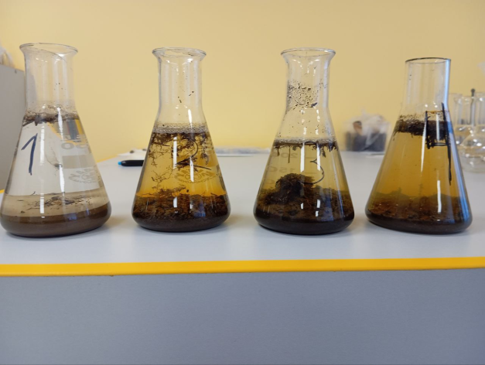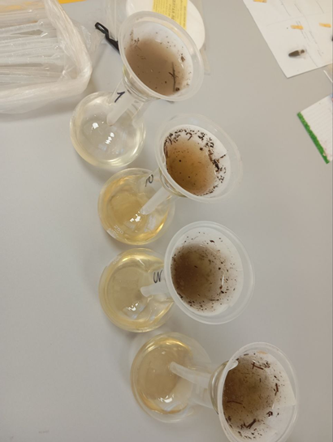

Определение механического состава почвы

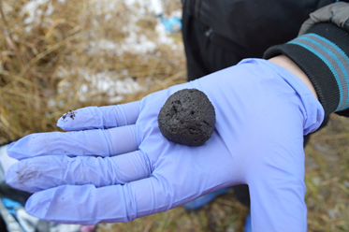

Определение рН

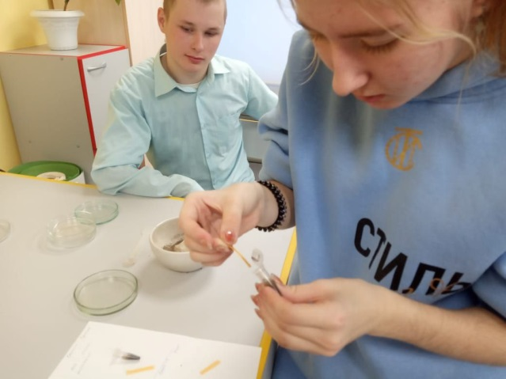


Приложение 2
Определение сульфатов

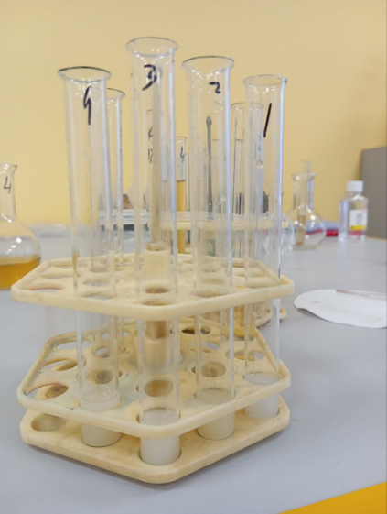

Определение карбонатов

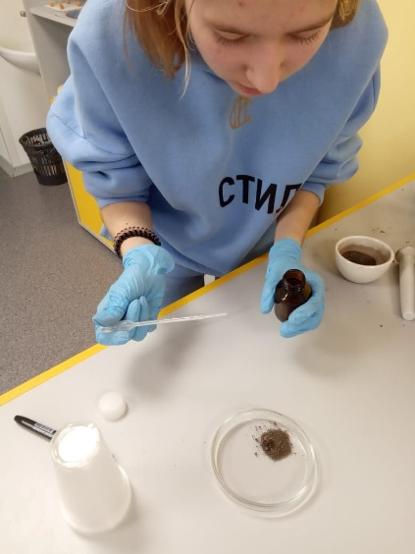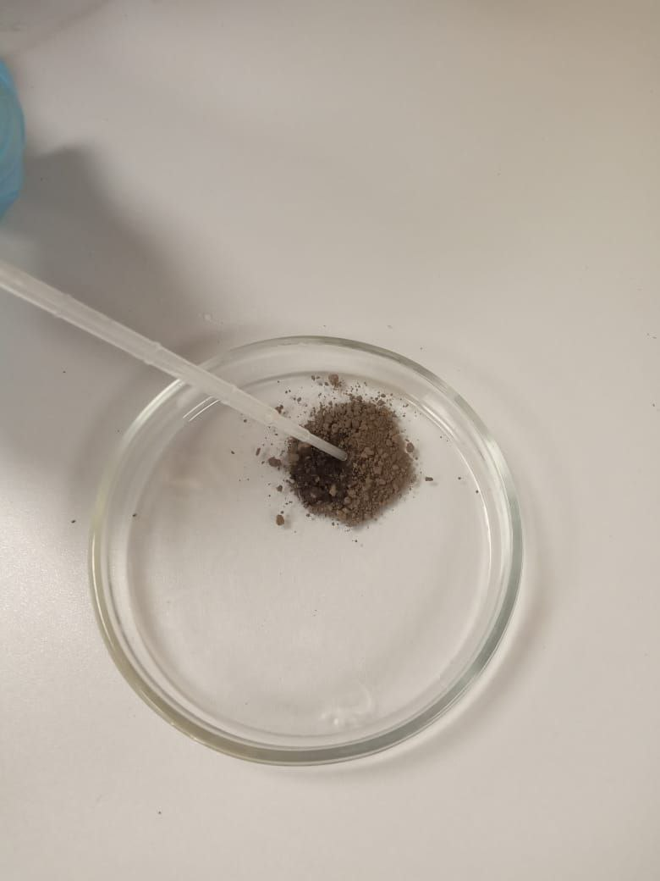

Обнаружение ионов кальция

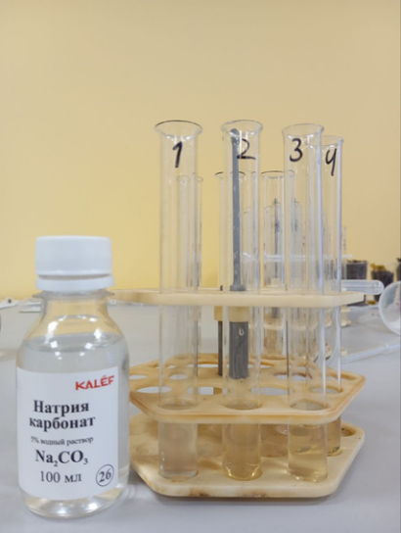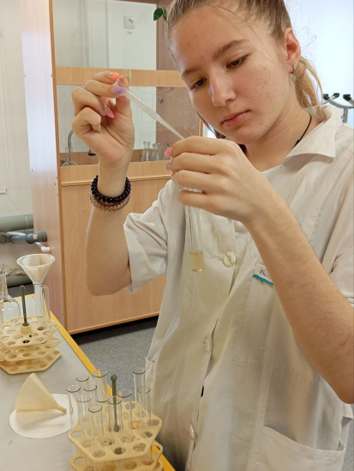

Приложение 3
Исследование фитотоксичности почвы
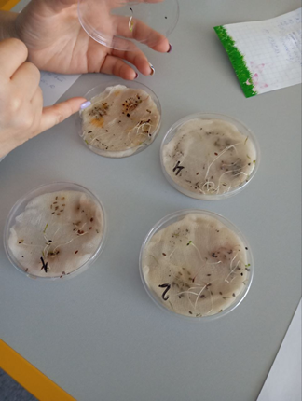

Исследование целлюлозной активности

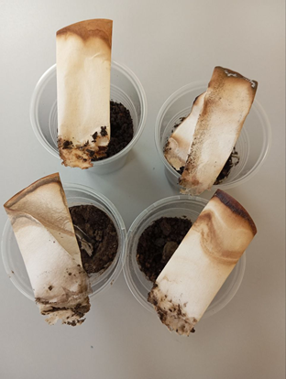

Приложение 4
Шкала интенсивности разрушения клетчатки за вегетационный период

№ | Убыль в весе (%) | Целлюлозная активность почвы
1 | менее 10 | очень слабая
1 | от 10 до 30 | слабая
2 | от 30 до 50 | средняя
3 | от 50 до 80 | сильная
4 | Более 80 | Очень сильная

Уровни загрязнения почвы

№ | Всхожесть семян (%) | Признаки всходов | Уровень загрязнения
1 | 90 – 100 | Всходы дружные, проростки крепкие, ровные | Загрязнение отсутствует
2 | 60 – 90 | Проростки почти нормальной длины, крепкие, ровные | Слабое загрязнение
3 | 20 – 60 | Проростки тонкие и короткие. Некоторые проростки имеют уродства | Среднее загрязнение
4 | Меньше 20 | Проростки мелкие и уродливые | Сильное загрязнение

